Виконання Плану заходів на 2025 рік з реалізації Національної стратегії із створення безбар’єрного простору в Україні на період до 2030 року.

67.42.н) забезпечення доступності послуги “Муніципальна няня”

Звітна інформація щодо охоплення послугою «Муніципальна няня» мешканців Полтавської області у 2025 році.

У рамках виконання Національної стратегії із створення безбарʼєрного простору в Україні одним із важливих аспектів є забезпечення економічної незалежності сімей в Україні, усунення барʼєрів в доступі батьків до економічної незалежності, а дітей – до отримання належного якісного догляду та всебічного розвитку.
На Полтавщині продовжує діяти соціальна програма «Муніципальна няня». Вона передбачає компенсацію витрат на послуги няні з догляду за дитиною до досягнення 3-річного віку (або 6-річного віку у визначених випадках), що надається для підтримки батьків, опікунів дитини.
Постановою Кабінету Міністрів України від 07 червня 2024 № 664 на період воєнного стану та протягом трьох місяців після його припинення розширено перелік категорій громадян, які можуть скористатися послугою “муніципальної няні”.
Зараз послугою можуть скористатися родини, в яких є:
• діти до 3 років внутрішньо переміщених осіб;
• діти до 6 років, які потребують додаткового догляду (раніше входила категорія дітей з тяжкими хворобами лише віком до 3 років);
• діти до 6 років, у кого один з батьків є особою з інвалідністю I чи II групи (раніше - це діти віком до 3 років);
• діти до 6 років, які проживають на територіях адміністративно-територіальних одиниць, де неможливо забезпечити функціонування закладів дошкільної освіти.
Послугу з догляду ,,муніципальна няня” на підставі укладеного договору може надавати будь-яка фізична особа - підприємець чи юридична особа, яка має право на здійснення відповідних видів економічної діяльності, за винятком державних і комунальних закладів дошкільної освіти, а також родичів першого ступеня споріднення.
Компенсація послуги “муніципальна няня” виплачується в розмірі 100 відсотків мінімальної заробітної плати у погодинному розмірі, установленої на 1 січня відповідного року (у 2025 році – 48,00 грн), за одну годину догляду, але не більше ніж 165 годин на місяць.
При цьому розмір компенсації не може перевищувати фактичну вартість послуги “муніципальна няня”, сплачену заявником. Максимальний розмір компенсації у 2025 р. становить 7920,0 грн на місяць.
Для отримання компенсації, батькам (опікуну) необхідно укласти письмовий договір з ,,муніципальною нянею” про здійснення догляду за дитиною, звернутися за місцем проживання до уповноваженої посадової особи територіальної громади, центру надання адміністративних послуг та подати заяву про надання компенсації послуги “муніципальна няня” з необхідним пакетом документів.
Виплата компенсації послуги “муніципальна няня” здійснюється щомісяця на підставі поданих заявником документів, що підтверджують здійснення догляду за дитиною (акт про надану послугу “муніципальна няня”), а також витрати на оплату муніципальній няні послуги “муніципальна няня”(виписка з банківського рахунка, касовий чек, товарний чек, розрахункова квитанція).
Компенсація послуги муніципальна няня не враховується під час обчислення сукупного доходу сім’ї для всіх видів соцдопомоги, що надаються відповідно до законодавства.
У 2025 році в Полтавській області підтримку за цією програмою отримували 84 родини на загальну суму 6,87 млн. грн. Для забезпечення виконання програми в області проведено 818 щомісячних виплат компенсації.

Динаміка отримання підтримки
за програмою «Муніципальна няня» в 2025 році
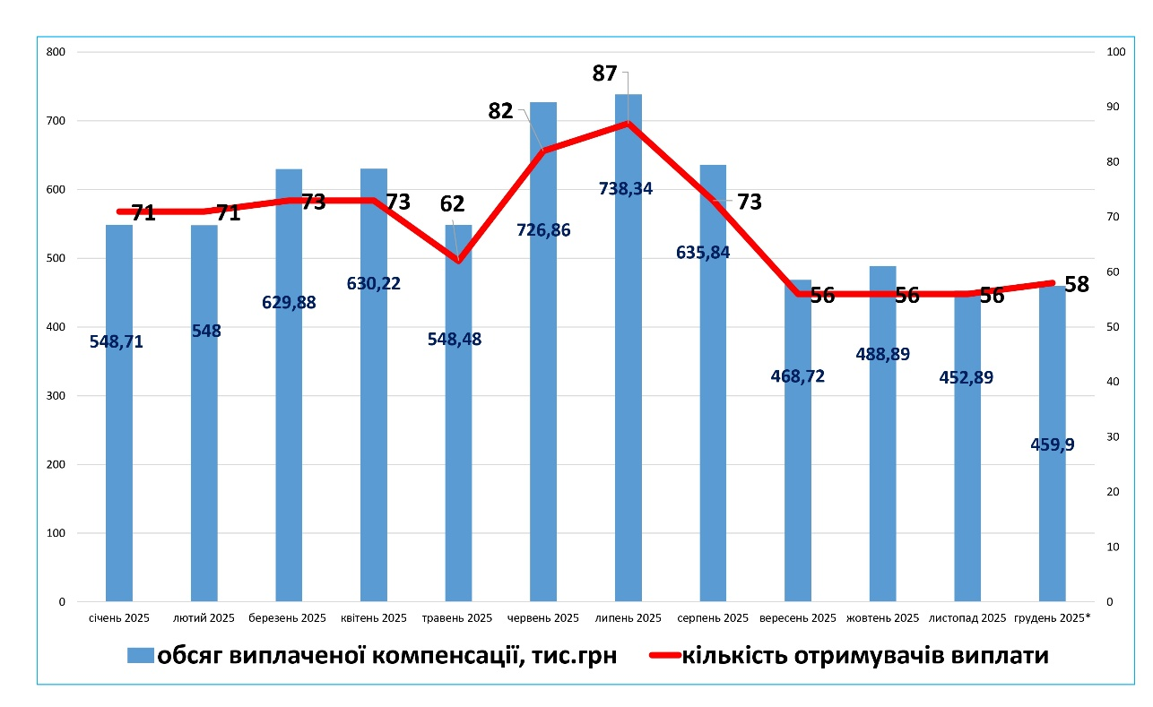

Період | Кількість виплат  (показник відповідає кількості сімей, які отримали компенсацію у відповідному місяці. Відповідно, якщо одна родина отримувала компенсацію протягом всього кварталу/року, кількість виплат буде відповідати кількості місяців) | Обсяг профінансованої компенсації за кошти держпрограми Муніципальна няня, тис.грн
Січень 2025 р. | 71 | 548,71
Лютий 2025 р. | 71 | 548,0
Березень 2025 р | 73 | 629,88
І квартал 2025р. | 215 | 1726,59
Квітень 2025 р. | 73 | 630,22
Травень 2025 р. | 62 | 548,48
Червень 2025 р | 82 | 726,85
ІІ квартал 2025р. | 217 | 1905,55
Липень 2025 р. | 87 | 738,34
Серпень 2025 р. | 73 | 635,84
Вересень 2025 р | 56 | 468,72
ІІІ квартал 2025 р. | 216 | 1842,9
Жовтень 2025 р. | 56 | 488,89
Листопад 2025 р. | 56 | 452,89
Грудень 2025 р. | 58 | 459,90
ІV квартал 2025 р. | 170 | 1401,68
СУМА за рік | 818 | 6876,72

З метою підвищення обізнаності населення про можливість використання інструменту підтримки «муніципальна няня» Департаментом розроблено та поширено відповідну інфографіку.

